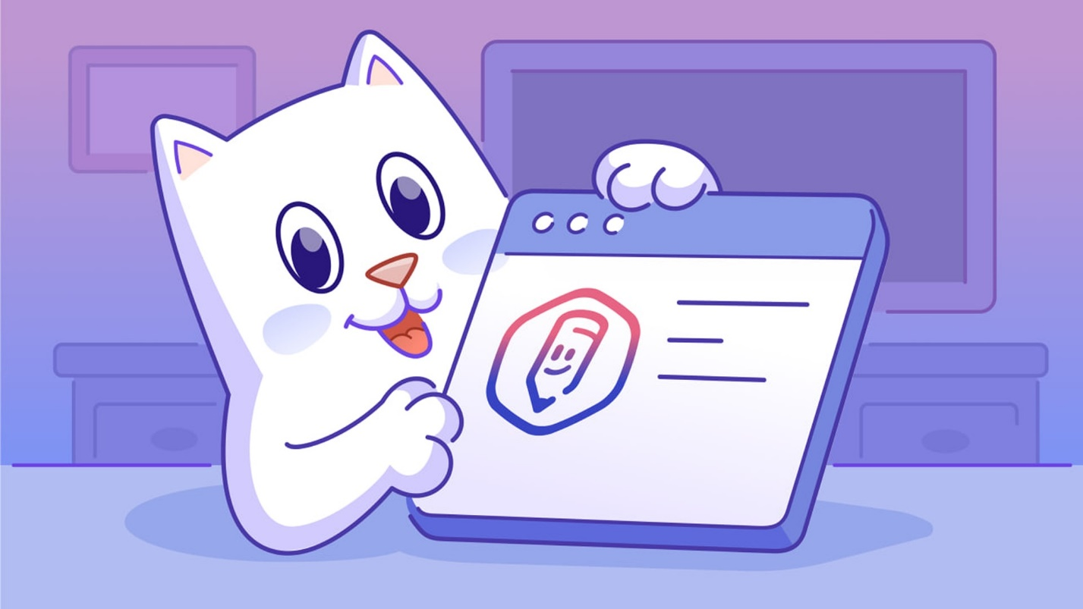

Уважаемые родители и законные представители!

С 1 сентября 2026 года мы переходим на новый цифровой образовательный сервис ТОР «Моя школа».
Главная цель — объединить все разрозненные школьные сервисы в одну безопасную государственную экосистему.

Что меняется:

Теперь вся школьная жизнь — оценки, расписание, домашние задания, посещаемость — будет доступны в одном месте: на портале Госуслуг и в мобильном приложении.

Как теперь заходить в дневник:

С сентября 2026 года у вас будет несколько способов:
- Скачать приложение «Госуслуги Моя школа» в телефоне;
- Зайти через виджет «Дневник» в Сферуме (вкладка MAX);
- Перейти на сайт gosuslugi.ru/school

Что нужно сделать родителям до 1 сентября 2026 года:
- Зарегистрироваться на портале «Госуслуги» (если у вас ещё нет учётной записи).
- Подтвердить свою учётную запись (это обязательно).
- Создать детскую учётную запись для ребёнка (это делается прямо в личном кабинете на Госуслугах).

Что остаётся прежним:
- оценки и успеваемость
- расписание уроков
- домашние задания
- связь с учителями

Все привычные функции остаются, просто пользоваться ими станет ещё удобнее — через портал «Госуслуги».

